Hệ thống đăng kí khóa học online

- Các chức năng
- Người dùng đăng kí khóa học
- Yêu cầu
- Use_case
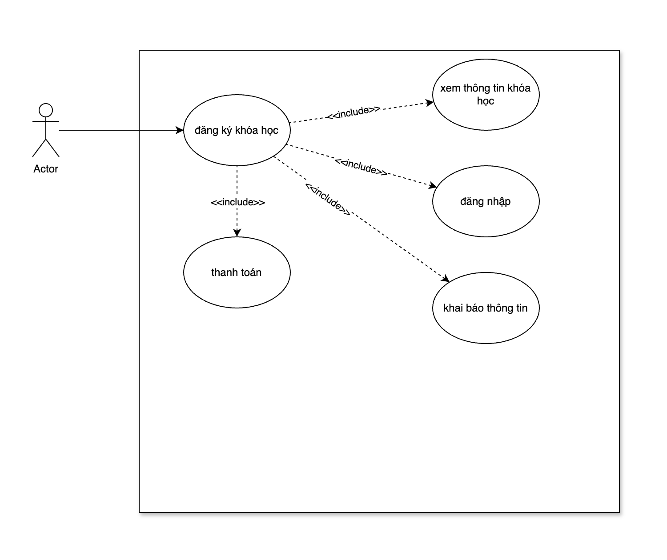

- UI



- Thiết kế dữ liệu
- Thiết kế 3 bảng dữ liệu

